NAO染色及拍摄

试剂配置
https://www.sigmaaldrich.com/CA/en/product/sial/a7847
实验室母液：100mg NAO粉末+4.22mL DMSO = 母液（50mM）
细胞房工作液：4uL母液（50mM）+1mL DMSO= 1mL 工作液（200uM）
培养基孵育：1uL工作液（200uM）+1mL 培养基 = 1mL 孵育液 （200nM）

NAO 染色
未处理细胞加入200nM NAO 孵育30min

图像采集
荧光显微镜拍照
拍摄参数：
GBM-NAO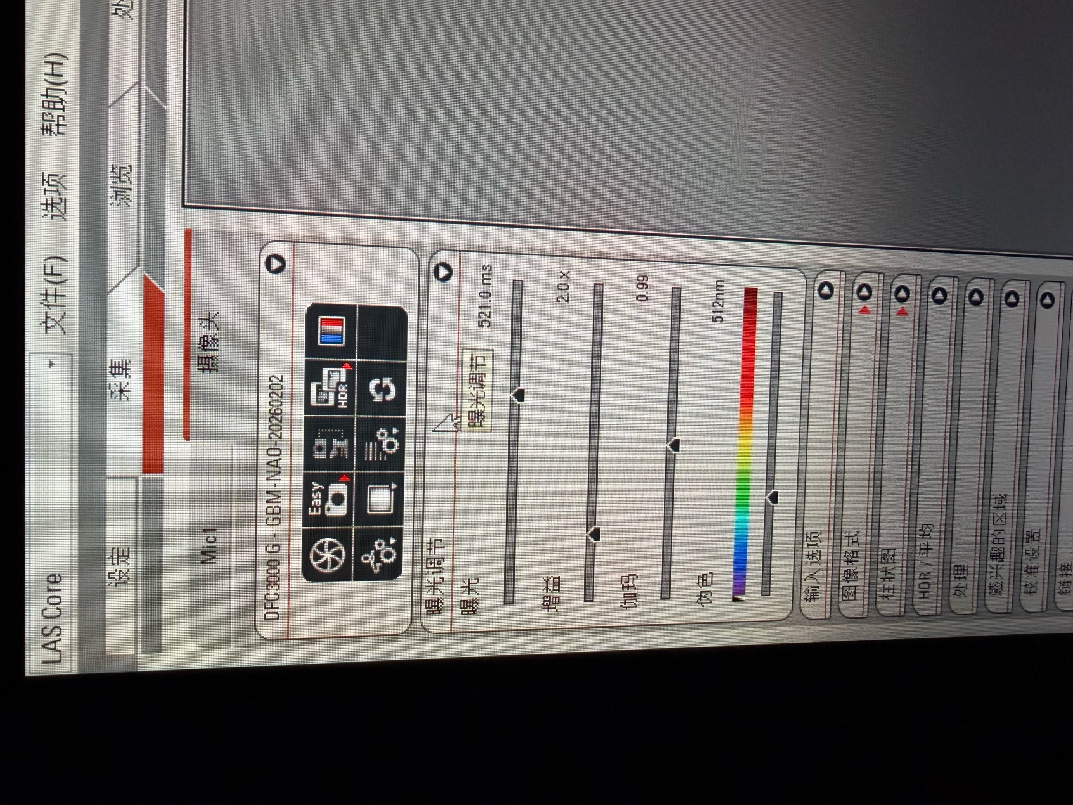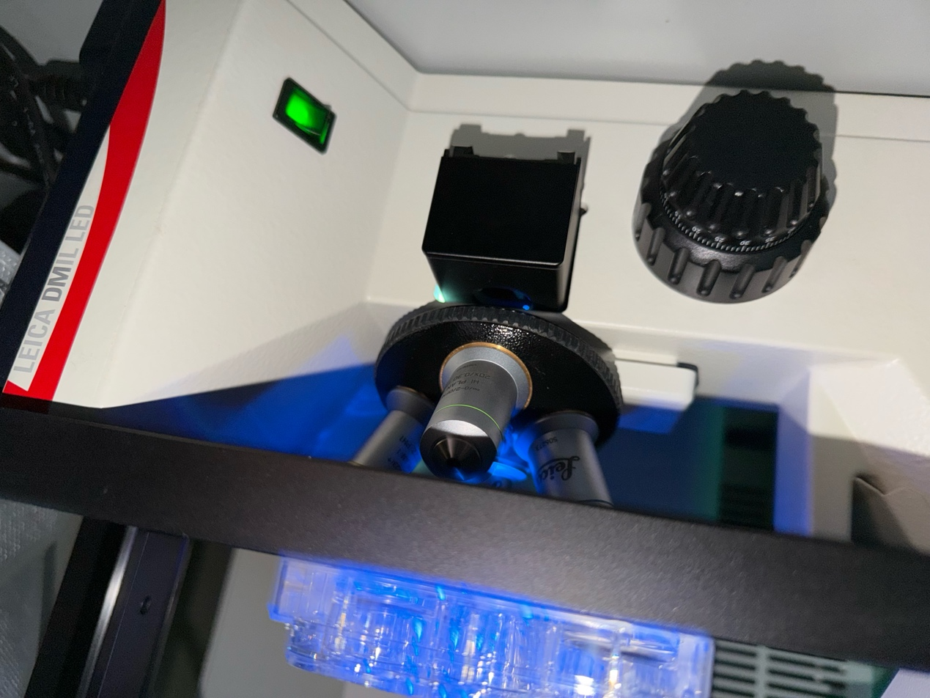
拍摄时，交替拍摄WT与KO孔，每个孔拍摄5张图片
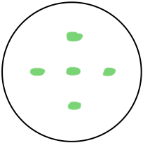

酶标仪检测
去除NAO，更换温热的PBS，酶标仪检测（激发波长519nm，发射波长555nm，gpt推荐：激发波长 495 nm，发射波长 519 nm）
*由于目前可以获得实验结果，所以暂时不进行实验过程的修

